Аппликация «Снегирь»
Цели: Продолжать формировать умение располагать детали на листе в определенном порядке. Закреплять навыки аккуратного наклеивания. Воспитывать умение проявлять дружелюбие при оценке работ других детей. Знакомить со словами красногрудый, чернокрылый.

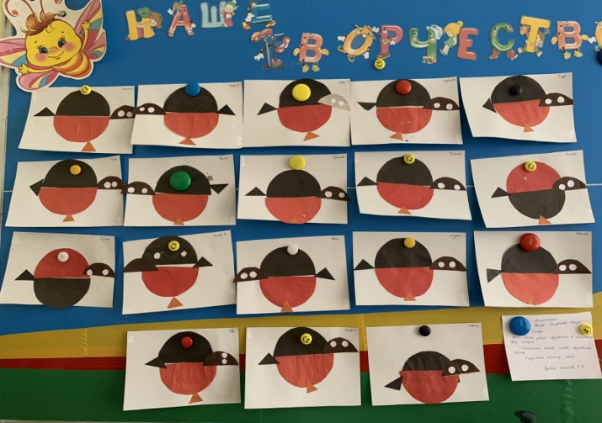

Рисование «Снегири»
Цели: Формировать умение отражать в рисунке снегиря. Уточнить представление о внешнем виде снегиря (особенности строения, окраска). Вызвать интерес к рисованию птиц. Воспитывать любознательность, художественный вкус, интерес к занятию рисованием.
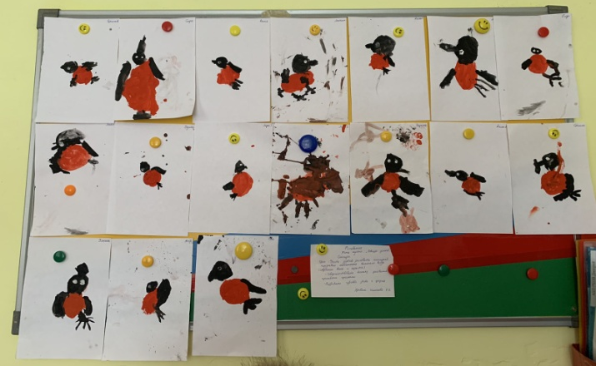

Лепка «Птичка»
Цели: Закреплять умение лепить, используя уже знакомые приемы. Развивать мелкую моторику рук, чувство формы, наблюдательность. Воспитывать самостоятельность, аккуратность при работе с пластилином.
